Creacion bbdd en aws
AWS > RDS > CREAR BBDD
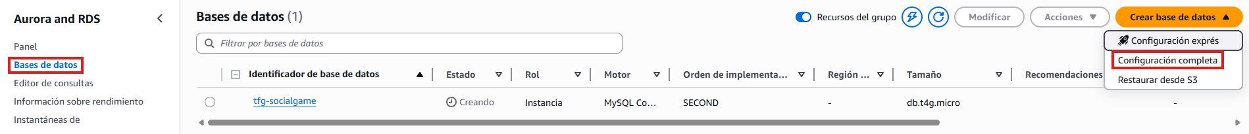
- Seleccionar MySQL BBDD
- Plantilla Entorno de Pruebas
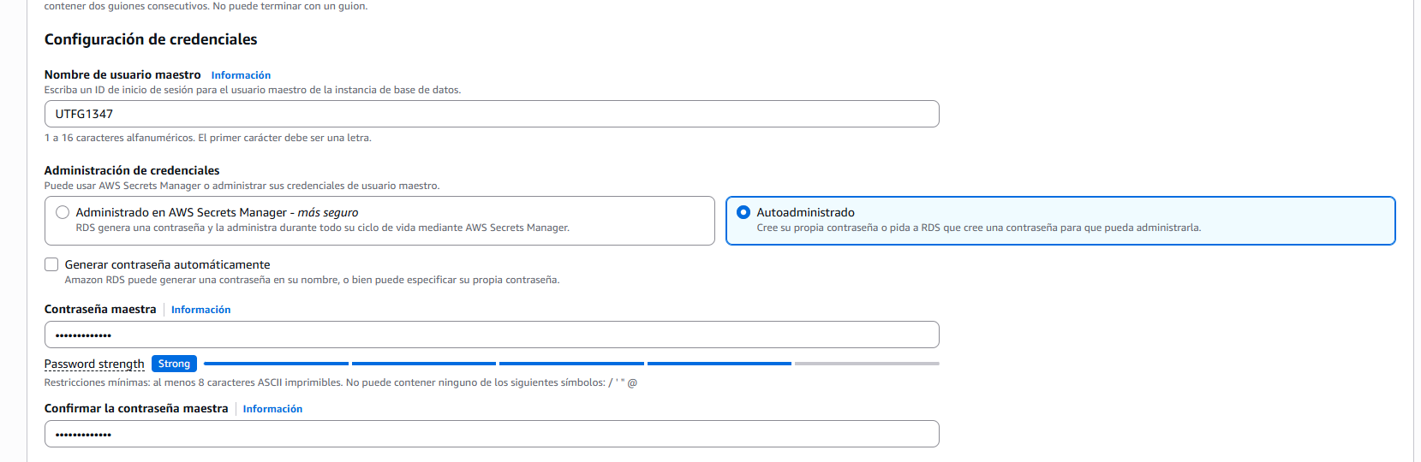
Usuario: UTFG1347
Contraseña: tfg-master123

Al momento de crear la bbdd poner acceso publico, sino modificas.
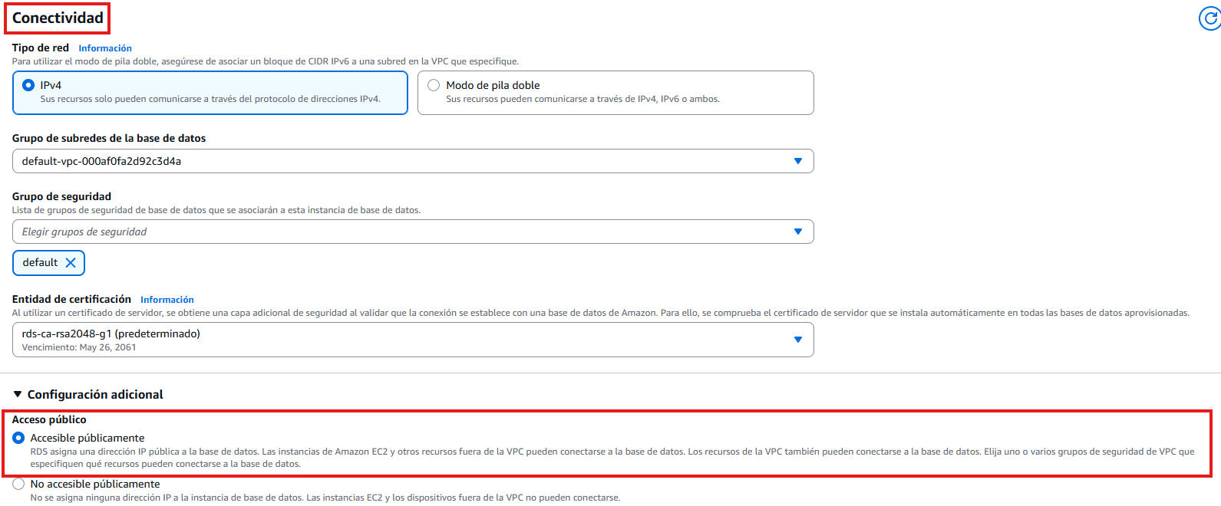
Ademas poner reglas de entrada para permitir el acceso a la bbdd.
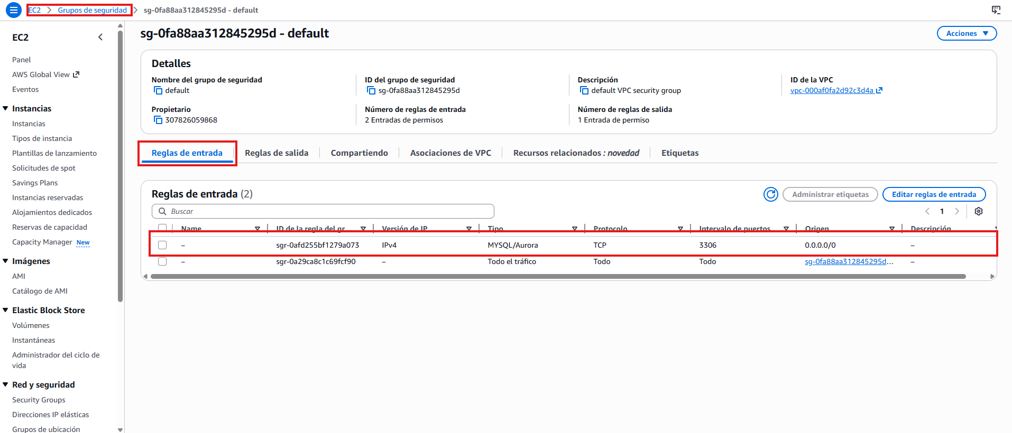

Hasta el momento, hemos construido el "corazón" del sistema. El proyecto ya no es solo una práctica de clase, sino una infraestructura profesional distribuida.
1. Arquitectura Híbrida (Java + Kotlin)
- Decisión Técnica: Hemos integrado Kotlin dentro de un proyecto que nació en Java.
- Implementación: Usamos Kotlin específicamente para los DTOs (como LoginRequest.kt), aprovechando las data classes para reducir el código repetitivo (boilerplate).
- Interoperabilidad: El controlador principal (AuthController.java) sigue en Java pero es capaz de comunicarse perfectamente con los objetos de Kotlin, demostrando que dominas la convivencia de lenguajes en la JVM.
2. Sistema de Seguridad y Autenticación
- JWT (JSON Web Tokens): Hemos implementado seguridad basada en tokens. El servidor no "recuerda" al usuario (es stateless), sino que emite un ticket firmado que el móvil usará para identificarse.
- BCrypt: Las contraseñas no se guardan como texto plano en la base de datos, sino encriptadas, cumpliendo con los estándares de seguridad actuales.
3. Persistencia en la Nube (AWS RDS)
- Adiós a XAMPP: Hemos migrado la base de datos de un entorno local (localhost) a un servidor real en Amazon Web Services (AWS).
- Infraestructura: La base de datos es un servicio RDS (MySQL) configurado con acceso público y reglas de seguridad específicas (Security Groups) para permitir la conexión desde el backend.
- Gestión de Tablas: Gracias a Spring Data JPA, las tablas se crean y actualizan automáticamente en la nube cada vez que modificamos nuestras entidades en el código.
4. Despliegue y Contenerización (Docker + Render)
- Contenerización con Docker: Hemos creado un Dockerfile para empaquetar la aplicación. Esto asegura que el código se ejecute con Java 21 sin importar dónde se instale.
- Cloud Hosting: El código está vinculado a GitHub y desplegado en Render.
- Resultado: Tu API ya tiene una URL pública (pasa de localhost a https://tu-app.onrender.com). Ahora es accesible desde cualquier móvil en cualquier lugar del mundo.

🛠️ Lo que hemos solucionado (Tus méritos técnicos)
Durante el proceso, has resuelto problemas complejos que el tribunal valorará positivamente:
- Conflictos de Redemarcación: Gestionaste la transición de registros Java a clases Kotlin eliminando duplicidades.
- Firewall de AWS: Solucionaste errores de conexión (Connection Timeout) configurando reglas de entrada y permisos de acceso público en Amazon.
- Interoperabilidad Java-Kotlin: Adaptaste los métodos de acceso de Java para que reconocieran los Getters generados por Kotlin.

